ผลการปฏิบัติงานอำนวยการประจำเดือน มีนาคม พ.ศ.2568

ติดป้ายประกาศ นโยบายไม่รับของขวัญและของกำนัลทุกชนิด ( No Gift Policy)
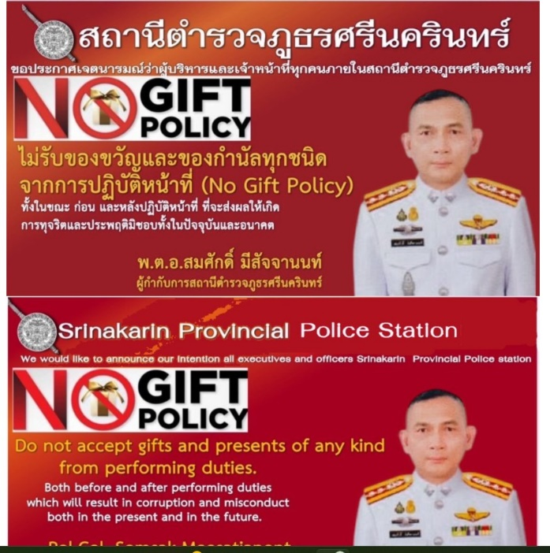
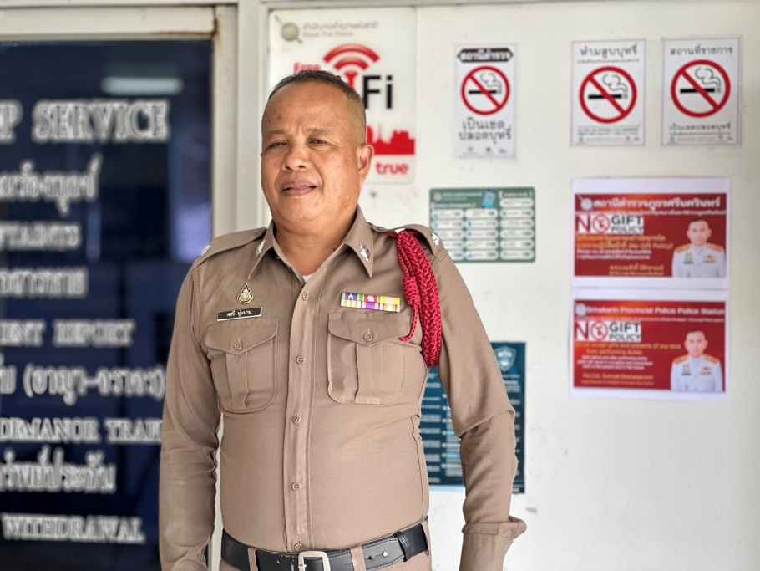
วันที่ 3 มี.ค.68 พ.ต.อ.สมศักดิ์ มีสัจจานนท์ ผกก.สภ.ศรีนครินทร์ ได้มอบหมายให้ พ.ต.ท.หญิง นงเยาว์ นนทิสิทธิ์ สว.อก.สภ.ศรีนครินทร์ ดำเนินการติดประกาศนโยบายไม่รับของขวัญและของกำนัลทุกชนิด ( No Gift Policy ) จากการปฏิบัติหน้าที่ ทั้งภาษาไทยและภาษาอังกฤษ ณ บริเวณด้านหน้าห้องบริการประชาชน ณ จุดเดียว ( One Stop Service ) ชั้น 1 สภ.ศรีนครินทร์

ประชุมขับเคลื่อน ITA 2568
วันอังคารที่ 4 มี.ค.68 เวลา 09.00 น. พ.ต.อ.สมศักดิ์ มีสัจจานนท์ ได้มอบหมายให้ พ.ต.ท.ประกาศ เอียดคล้าย รอง ผกก.สส.สภ.ศรีนครินทร์ พร้อมด้วย พ.ต.ท.หญิง นงเยาว์ นนทิสิทธิ์ สว.อก.สภ.ศรีนครินทร์ พร้อมเจ้าหน้าที่ เข้าร่วมประชุมขับเคลื่อน ITA 2568 โดยมี พล.ต.ต.เชาวลิต เลี้ยงสุพงศ์ ผบก.ภ.จว.พัทลุง เป็นประธานฯ ณ ห้องประชุม ภ.จว.พัทลุง
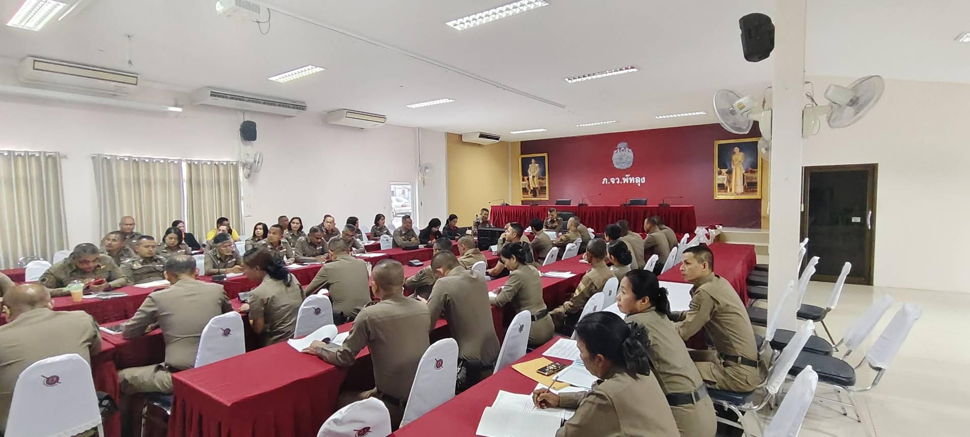

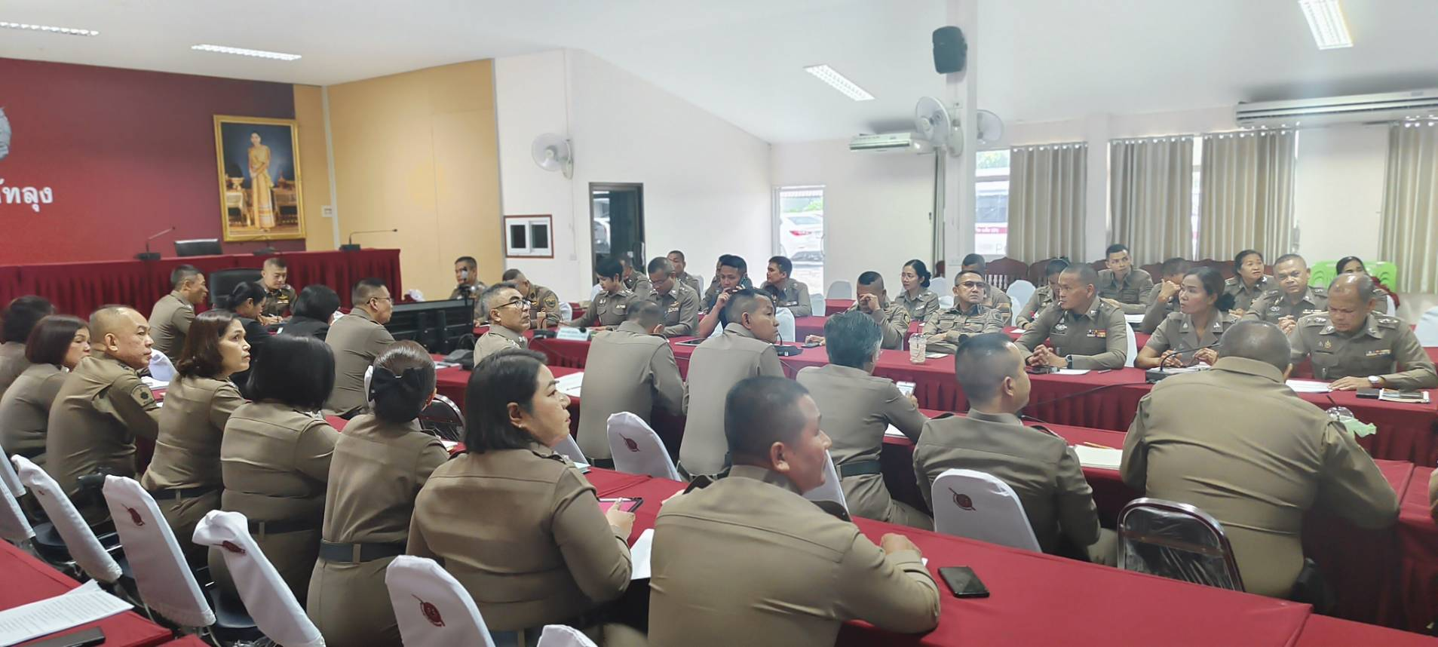

เคารพธงชาติทุกวันจันทร์ของสัปดาห์
วันจันทร์ ที่ 10 มี.ค.68 เวลา 08.30 น. พ.ต.อ.สมศักดิ์ มีสัจจานนท์ ผกก.สภ.ศรีนครินทร์, พ.ต.ท.ดุนยนิตย์ ชูเชื้อ รอง ผกก.(สอบสวน)ฯ , พ.ต.ท.หญิง นงเยาว์ นนทิสิทธิ์ สว.อก.ฯ , พ.ต.ต.วิโรจน์ อุ้ยตยะกุล สวป., พร้อมข้าราชการตำรวจในสังกัด สภ.ศรีนครินทร์ ร่วมเข้าแถวเคารพธงชาติ กล่าวคำสัตย์ปฏิญาณ อุดมคติตำรวจ , ชี้แจงข้อราชการ ข้อสั่งการ ของผู้บังคับบัญชาให้ ตร.ในสังกัดทราบ และกำชับการแต่งกายให้เรียบร้อย กำชับการปฏิบัติหน้าที่ก่อนออกปฏิบัติหน้านที่
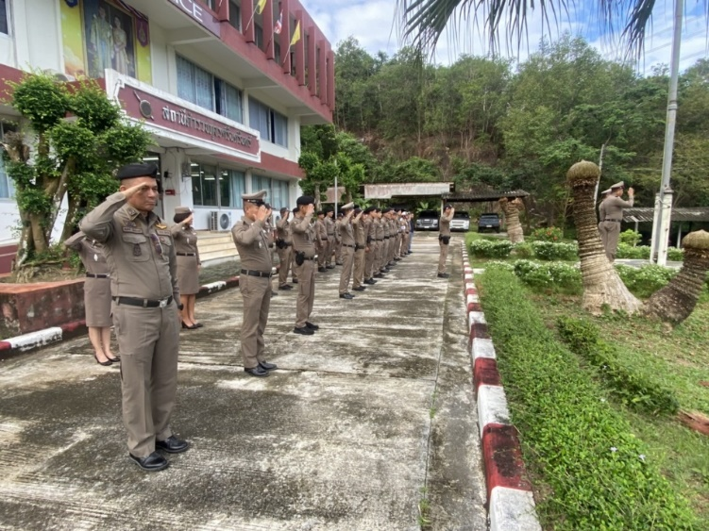
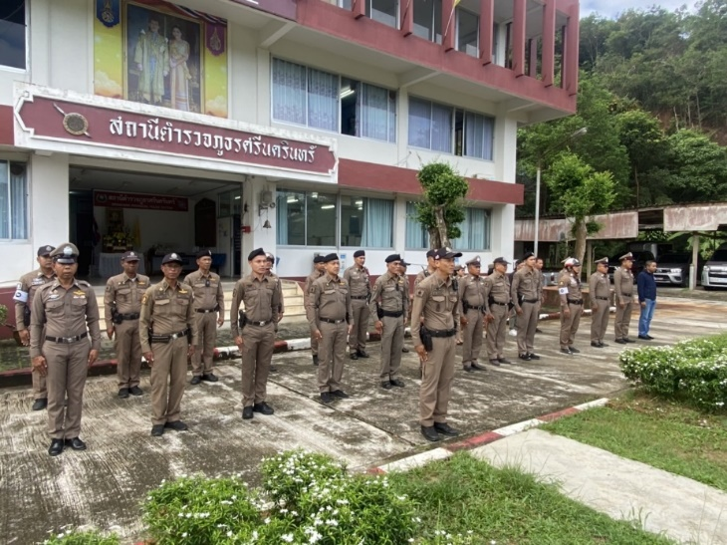

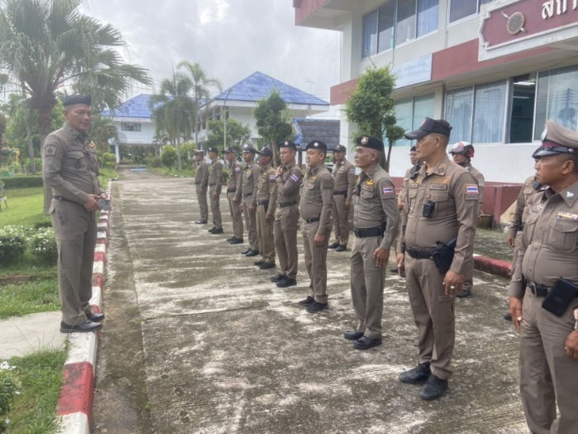
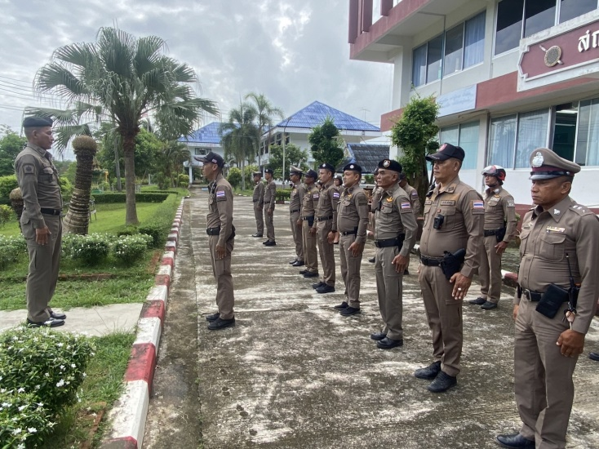

ประชุมโครงการอบรมเพื่อพัฒนาบุคลากรกองทุนเพื่อการสืบสวนสอบสวนฯ
เมื่อวันที่ 18 มี.ค. 68 เวลา 13.30 น. พ.ต.อ.สมศักดิ์ มีสัจจานนท์ ผกก.สภ.ศรีนครินทร์ ได้มอบหมายให้ ร.ต.อ.หญิง นัฏฐี พูลเอียด รอง สว.อก.สภ.ศรีนครินทร์, ด.ต.สิรภพ ภัทรธิติพันธุ์ ผบ.หมู่ (ป.) สภ.ศรีนครินทร์ และ ด.ต.หญิง ศิริมา สุขทอง ผบ.หมู่ (ป.) สภ.ศรีนครินทร์ เข้าร่วมประชุมโครงการอบรมเพื่อพัฒนาบุคลากรกองทุนเพื่อการสืบสวน สอบสวน การป้องกันและปราบปรามกระทำผิดทางอาญา ประจำปี พ.ศ. 2568 ณ โรงแรม ที อาร์ ร็อค ฮิลล์ อ.หาดใหญ่ จว.สงขลา
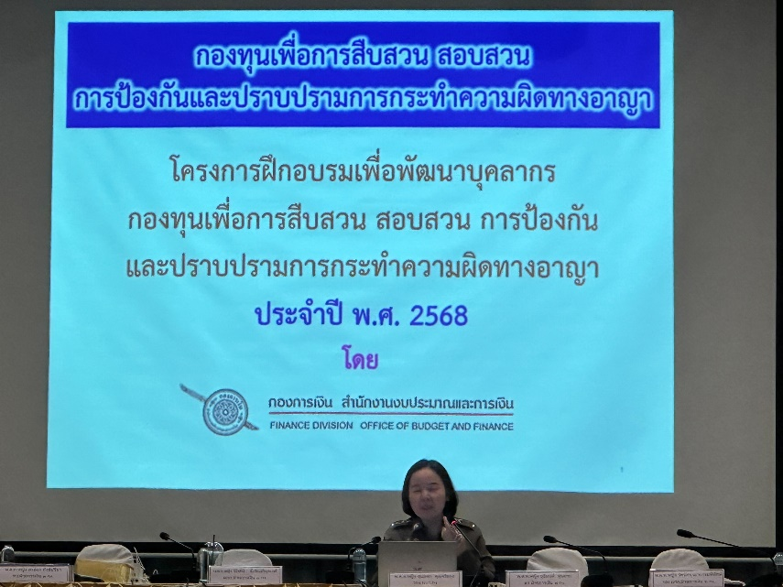

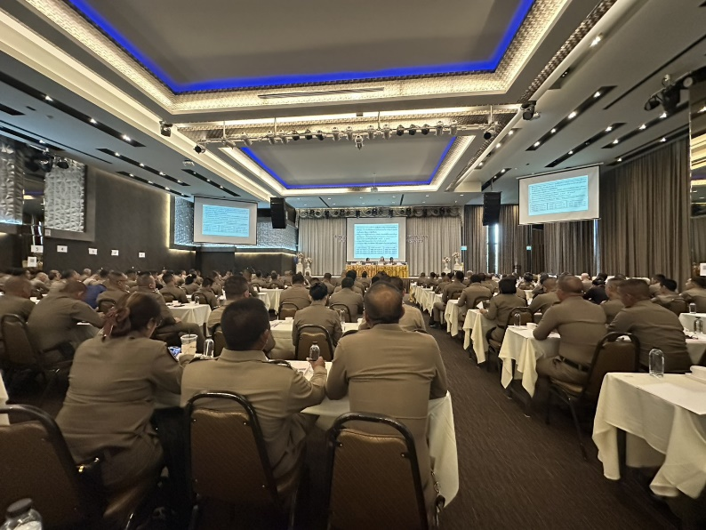
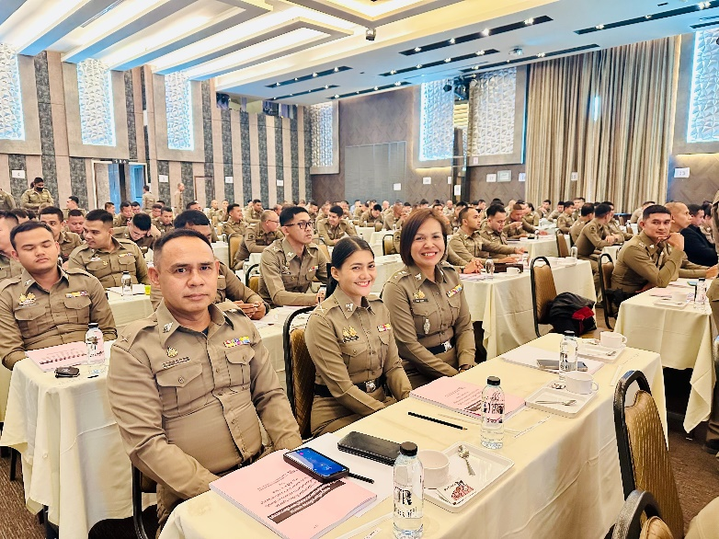

เข้าร่วมสังเกตการณ์แผนการติดตามและสุ่มตรวจการเบิกจ่ายค่าตอบแทนฯ ณ หอประชุม ภ.จว.พัทลุง
เมื่อวันที่ 20 มี.ค.68 เวลา 12.30 น. พ.ต.อ.สมศักดิ์ มีสัจจานนท์ ผกก.สภ.ศรีนครินทร์ ได้มอบหมายให้ พ.ต.ท.หญิง นงเยาว์ นนทิสิทธิ์ สว.อก.สภ. ศรีนครินทร์ และ จนท.กง. จนท.กบ.เข้าร่วมสังเกตการณ์แผนการติดตามและสุ่มตรวจการเบิกจ่ายค่าตอบแทนการปฏิบัติงานนอกเวลาราชการ ค่าน้ำมันเชื้อเพลิง และค่าเบี้ยเลี้ยงที่พักและพาหนะ งบประมาณรายจ่ายประจำปีงบประมาณ 2568 ของ ภ 9 ณ หอประชุม ภ.จว.พัทลุง
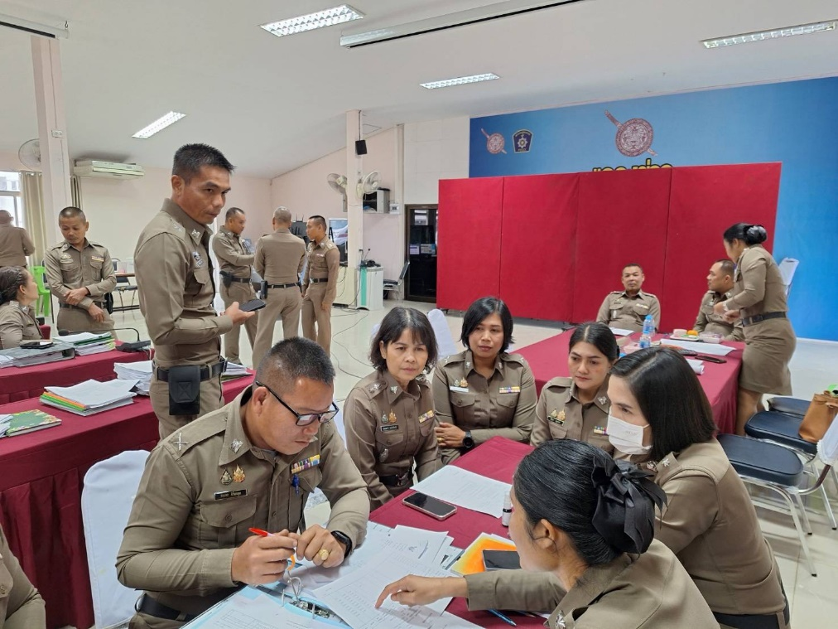

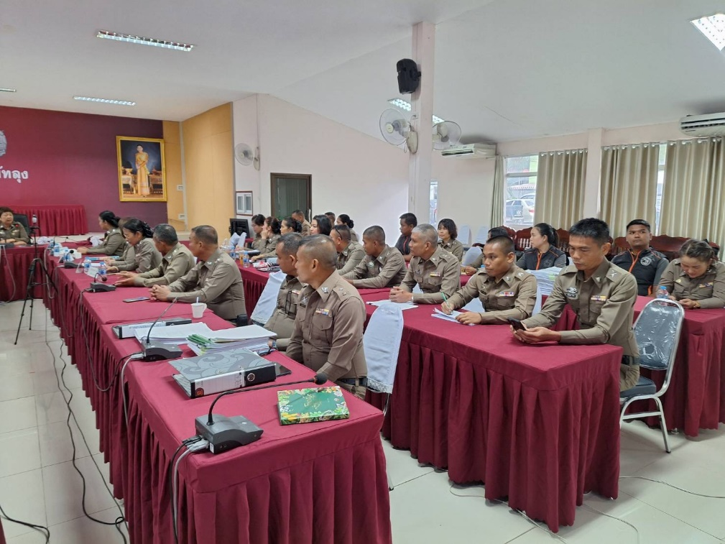

ร่วมแสดงอาลัยบิดาของ ร.ต.อ.นิพลฯ
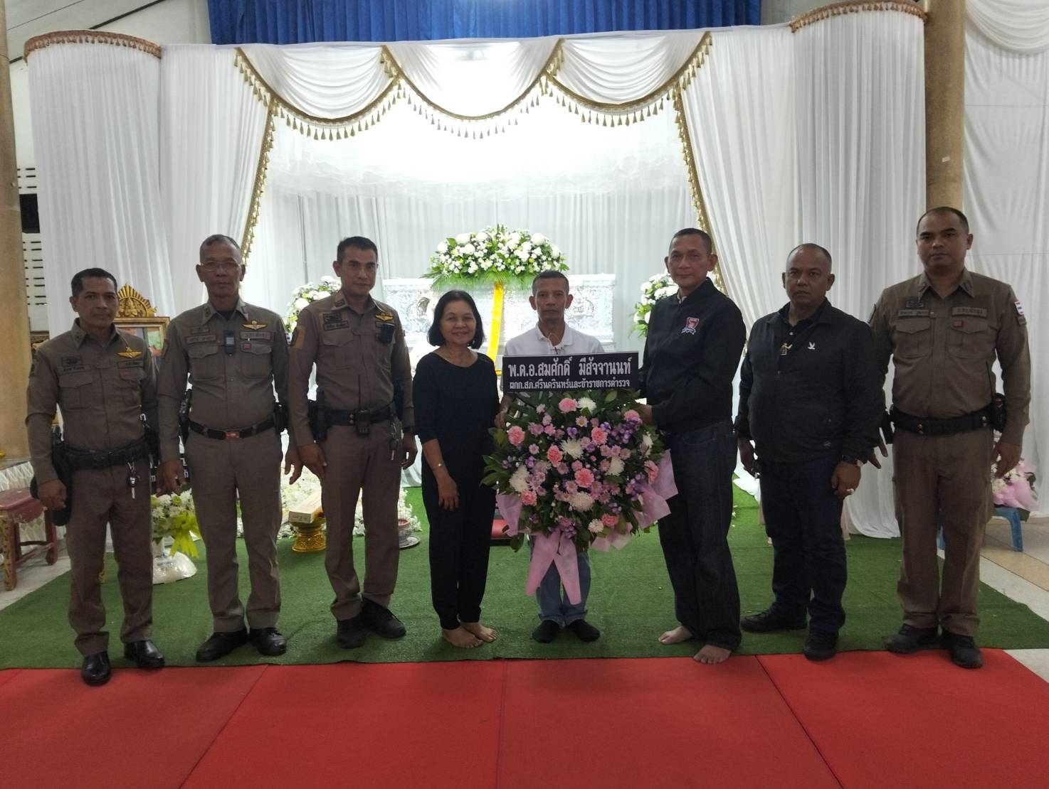
วันนี้ 24 มี.ค.68 เวลา 18.00 น. พ.ต.อ.สมศักดิ์ มีสัจจานนท์ ผกก.สภ.ศรีนครินทร์ พร้อมด้วย ชป.20 สายตรวจรถยนต์และข้าราชการตำรวจ สภ.ศรีนครินทร์ นำพวงหรีดเคารพศพคุณพ่อพา คงเกตุ บิดา ร.ต.อ.นิพล คงเกตุ ณ วัดทุ่งยาว ต.ชุมพล อ.ศรีนครินทร์ จ.พัทลุง
